Задание выполнить до 30 апреля 2020 года.

Занятие 119-120. Эволюция звезд. Происхождение Солнечной системы.
Задание: Изучить материал и ответить на вопросы:
- Какие из этих звезд светят дольше всех?
A. Гиганты спектрального класса О.
Б. Белые звезды спектрального класса А.
B. Солнце.
Г. Красные гиганты спектрального класса М.
Д. Красные карлики спектрального класса М.
- Звезды какого спектрального класса имеют самую краткую жизнь?
А. А.
Б. В.
В. F.
Г. G.
Д. К.
Е. М.
- Какой космический объект называют пульсаром?
А. Красный гигант.
Б. Нейтронную звезду.
В. Белый карлик.
Г. Пульсирующую звезду.
Д. Красный карлик.
- Термин «новая звезда» означает:
A. В космосе образовалась молодая звезда.
Б. Взорвалась старая звезда.
B. Периодически увеличивается яркость звезды.
Г. Происходят столкновения звезд.
Д. Космические катастрофы с неизвестным источником энергии.
- В будущем Солнце может превратиться:
А. В черную дыру.
Б. В нейтронную звезду.
В. В пульсар.
Г. В красный гигант.
Д. В красный карлик.
Е. В белый карлик.

Изучив этот параграф, мы узнаем:
- как рождаются новые звезды;
- почему происходят космические катастрофы, когда взрываются старые звезды;
- превратится ли Солнце в черную дыру.

Зарождение звезд
Астрономы создали теорию эволюции звезд благодаря тому, что в космосе можно наблюдать миллиарды звезд разного возраста. Это немного похоже на то, как за несколько часов можно описать рост и развитие дерева, которое растет десятки лет,— надо только пойти в лес и изучить деревья разных возрастов. Вселенная — это своеобразный космический парк, в котором звезды рождаются, некоторое время светят, а затем погибают.
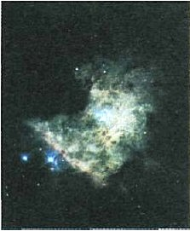
Рис. 14.1. Туманность Ориона можно увидеть даже невооруженным глазом. Расстояние до нее около 1000 св. лет
Трудно увидеть звезду до ее рождения, пока она не начнет светиться в видимой части спектра. Звезды зарождаются вместе с планетами с разреженных газопылевых облаков, которые образуются после взрыва старых звезд. При помощи современных телескопов астрономы обнаружили в космосе сотни таких огромных газопылевых туманностей, где происходит образование молодых миров. Например, такие своеобразные «ясли» новорожденных звезд можно увидеть в созвездии Орион (рис. 14.1) и звездном скоплении Плеяды (рис. 14.2).
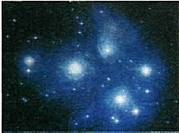
Рис. 14.2. Туманность в звездном скоплении Плеяды, из которой образуются молодые звезды
Судьба звезды и продолжительность ее жизни зависят от начальной массы зародыша звезды — протозвезды. Если она была в несколько раз больше, чем масса Солнца, то во время гравитационного сжатия образуются горячие звезды спектральных классов О и В. Протозвезды с такой начальной массой, как масса Солнца, во время гравитационного сжатия нагреваются до температуры 6000 К.
Протозвезды с массой в несколько раз меньшей, чем солнечная, могут превратиться только в красных карликов. Наименьшая масса, необходимая для начала термоядерных реакций в недрах звезды, равна почти 0,08 массы Солнца. Объекты меньшей массы никогда в звезды не превратятся — они будут излучать энергию только в инфракрасной части спектра. Такие космические тела мы наблюдаем даже в Солнечной системе — это планеты-гиганты Юпитер, Сатурн, Нептун (см. § 9). Возможно, что в межзвездном пространстве количество таких холодных инфракрасных тел (их еще называют коричневыми карликами) может быть намного больше, чем видимых звезд.

Звезда в состоянии гравитационного равновесия
В течение своей долгой жизни каждая звезда может как увеличивать, так и уменьшать свои основные параметры — температуру, светимость и радиус. Звезды главной последовательности (рис. 13.6) находятся в состоянии гравитационного равновесия, когда внешние слои за счет гравитации давят к центру, в то время как давление нагретых газов действует в противоположном направлении — от центра (рис. 14.3).
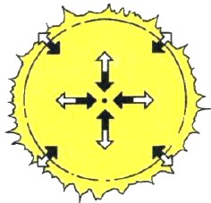
Рис. 14.3. Звезда в состоянии равновесия: внешние силы гравитации уравновешены силами газового давления
Звезда в состоянии гравитационного равновесия не изменяет своих параметров, поскольку интенсивное излучение энергии с поверхности компенсируется источником энергии в недрах — термоядерными реакциями. Такой процесс продолжается до тех пор, пока половина водорода в ядре не превратится в гелий, и тогда интенсивность термоядерных реакций может уменьшиться. Продолжительность такой стационарной фазы в жизни звезды, когда ее параметры долгое время остаются постоянными, зависит опять же от ее массы. Расчеты показывают, что такие звезды, как Солнце, в состоянии равновесия светят не менее 10 млрд лет. Более массивные звезды спектральных классов О, В, в недрах которых термоядерные реакции протекают интенсивнее, в равновесии светят 100 млн лет, а дольше всего «мерцают» маленькие красные карлики — их возраст может превосходить 10¹¹ лет.

Переменные звезды
Переменные звезды в течение некоторого времени могут изменять свою яркость. Различают следующие типы переменных звезд:
- блеск звезды может изменяться в кратных системах, когда происходят периодические затмения объектов, имеющих разную светимость. Примером такой переменной звезды является Алголь — известная двойная звезда Персея;
- другой тип переменных звезд называют физически переменными. Изменение яркости таких звезд связано с тем, что термоядерные еакции в центре звезды со временем будут протекать не так интенсивно, тогда нарушение гравитационного равновесия будет заметно в изменении ее размеров и температуры на поверхности — на диаграмме спектр-светимость такие звезды не имеют постоянного положения и смещаются с главной последовательности вправо.
Из различных типов физически переменных звезд привлекают внимание цефеиды. Их название происходит от созвездия, в котором впервые заметили такую переменную звезду — Цефея. Расчеты периода изменения яркости показали, что цефеиды меняют свой радиус, поэтому их можно считать своеобразными маятниками, которые колеблются в своем гравитационном поле. Период пульсаций зависит от массы и радиуса звезды, например Цефея пульсирует с периодом 5,4 суток. Пульсации приводят к тому, что цефеида со временем превращается в гиганта, который может постепенно сбрасывать свою оболочку. Такие объекты астрономы ошибочно назвали планетарными туманностями — когда-то считали, что так рождается новая планетная система (рис. 14.4). Горячее ядро такой планетарной туманности постепенно сжимается и превращается в белый карлик.
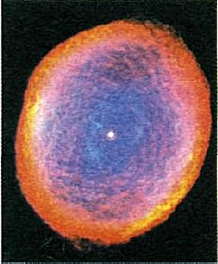
Рис. 14.4. Планетарная туманность образуется, когда нарушается равновесие и звезда сбрасывает внешние слои

Новые и Сверхновые звезды
Звезды с массой в несколько раз большей, чем солнечная, заканчивают свою жизнь грандиозным взрывом. В 1054 г. китайские астрономы наблюдали чрезвычайно яркую новую звезду, которую было видно днем в течение нескольких недель. Эту необычную звезду заметили также летописцы в Киевской Руси, так как это был год смерти Ярослава Мудрого. Считалось, то появление новой звезды предсказывало «Божье знамение» на печальное событие в жизни Руси. Сегодня на том месте, где вспыхнула эта таинственная звезда, видна туманность Краб (рис. 14.5).
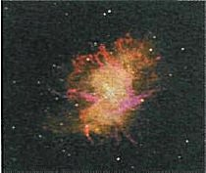
Рис. 14.5. Туманность Краб, образовавшаяся после возгорания Сверхновой в 1054 г.
Звезды спектральных классов О и В, которые в течение нескольких дней увеличивают свою яркость в сотни миллионов раз, называют Новыми. Иногда Новая излучает почти столько же энергии, сколько выделяют вместе все звезды в галактике — такие звезды называются Сверхновыми. Туманность Краб в созвездии Тельца является остатком такой Сверхновой, вспыхнувшей 4 июля 1054 г. Вернее, если учесть, что туманность Краб находится на расстоянии 6500 св. лет от Земли, то вспышка Сверхновой произошла еще 7500 лет назад.
Последнюю вспышку Сверхновой астрономы наблюдали в прошлом тысячелетии 24 февраля 1987 г. в соседней галактике — Большом Магеллановом Облаке. Взорвалась гигантская звезда спектрального класса В, которая несколько недель светила ярче всех звезд в галактике (рис. 14.6).
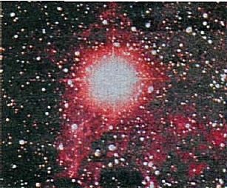
Рис. 14.6. Вспышка Сверхновой в соседней галактике Большое Магелланово Облако (1987 г.)
Примерно за 20 часов перед вспышкой Сверхновой была зарегистрирована ударная волна нейтринного потока, который длился 13 с и по мощности был в десятки тысяч раз больше, чем энергия в оптическом диапазоне. Таким образом, в 1987 г. астрономы впервые получили информацию о далеком космическом событии, которое произошло почти 200000 лет назад.
Новая звезда — взрывная переменная двойная звезда, которая внезапно увеличивает свою светимость в 100—10000000 раз (10²—10⁷раз).
Сверхновая — звезда, светимость которой увеличивается за несколько дней в миллиарды раз
После вспышки звезды все планеты, обращающиеся вокруг нее, испаряются и превращаются в газопылевую туманность, из которой в будущем может образоваться новое поколение звезд. То есть во Вселенной наблюдается своеобразный круговорот вещества: звезды — вспышка звезд — туманность — и снова рождение молодых звезд (рис. 14.7).
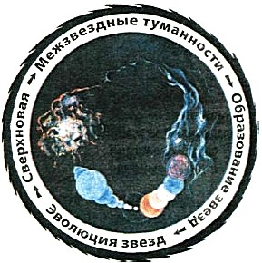
Рис. 14.7. Круговорот вещества при образовании и взрыве звезд. Во время вспышки Новых образуются тяжелые химические элементы, поэтому новое поколение планетных систем образуется с другим химическим составом. Планеты земного типа, имеющие твердую поверхность, могли возникнуть только на руинах старой планетной системы, когда во время вспышки Новых синтезируются Si, Fe, Al
Для любознательных
После вспышки Новой или Сверхновой остается ядро, в котором отсутствует источник энергии. Такая звезда постепенно уменьшает свой радиус и светит только благодаря гравитационному сжатию — потенциальная энергия звезды превращается в тепло. При сжатии масса остается постоянной, поэтому увеличивается плотность и звезда превращается в белый карлик. Если начальная масса звезды была в несколько раз больше, чем солнечная, то белый карлик может превратиться в нейтронную звезду, радиус которой не превышает нескольких десятков километров, а плотность достигает фантастической величины 10¹⁵ г/см³. Первую нейтронную звезду случайно открыли в Кембриджском университете в 1967 г. При помощи небольшой антенны астрономы зарегистрировали радиосигнал, который повторялся с постоянным периодом 1 с. Ночью в том направлении, откуда поступали импульсы, не было видно ни одной звезды, поэтому астрономы даже выдвинули гипотезу, что радиосигнал искусственного происхождения от внеземной цивилизации. Затем наблюдения показали, что такие периодические сигналы поступают на Землю от сотен других невидимых источников, которые были названы пульсарами. Один из пульсаров был обнаружен даже в центре знаменитой туманности Краб.

Пульсары и нейтронные звезды
Современные теоретические расчеты показывают, что пульсары и нейтронные звезды — одни и те же объекты. Вследствие сжатия нейтронной звезды должен действовать закон сохранения момента импульса. Этот закон часто используют на льду фигуристы, когда надо вызвать быстрое вращение своего тела вокруг оси. Спортсмены сначала начинают медленно обращаться вокруг оси с вытянутыми в стороны руками. Затем постепенно подводят руки к туловищу, при этом угловая скорость обращения резко возрастает. Такой же рост угловой скорости наблюдается при уменьшении радиуса звезды. Например, сейчас Солнце обращается вокруг своей оси с периодом примерно 28 суток. Если бы радиус Солнца уменьшился до 10 км, то его период обращения равнялся бы 1 с.
При гравитационном сжатии возрастает напряженность магнитного поля звезды, она «выпускает» излучение только через магнитные полюса в виде своеобразных «прожекторов», которые описывают в космосе огромный конус. Возможно, что в Галактике существуют миллионы нейтронных звезд, но зарегистрировано только несколько сотен в виде пульсаров (рис. 14.8), поскольку большинство таких «прожекторов» не направлены на Землю.
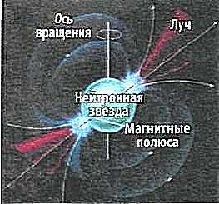
Рис. 14.8. Периодические сигналы пульсаров объясняются большой угловой скоростью вращения нейтронной звезды вокруг своей оси
Пульсар — источник электромагнитных волн, который излучает энергию в виде импульсов с определенным периодом

Черные дыры
Черные дыры (рис. 14.9) образуются на последней стадии эволюции звезд с массой большей чем 3 . Такое странное название связано с тем, что эти тела должны быть невидимыми, так как не выпускают за свои пределы свет. Кроме того, такие объекты втягивают все из окружающего пространства.
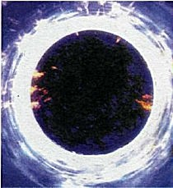
Если космический корабль попадает на границу черной дыры, то вырваться из ее поля тяготения он не сможет, потому что вторая космическая скорость у ее поверхности равна скорости света 300000 км/с. Если в формулы 5.5 и 5.2 вместо V₂ подставить скорость света, то получим предел, до которого может сжиматься звезда, пока вторая космическая скорость у ее поверхности не достигнет скорости света:
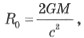 (14.1)
где R₀ — предельное значение радиуса, G — гравитационная постоянная, М — масса объекта, с = 300 000 км/с — скорость света.
Черная дыра не выпускает из поля тяготения ни элементарных частиц, ни электромагнитные волны
Из формулы 14.1 можно определить критический радиус любого космического тела с известной массой. Например, для Земли R₀ = 1 см, а для Солнца R₀ = 3 км — такой объект не будет выпускать из гравитационного поля даже квантов света, поэтому он становится невидимым, и от него мы не можем получить информацию при помощи электромагнитных волн. Подобных черных дыр, или своеобразных звездных могил, в космосе может насчитываться даже больше, чем обычных звезд. Получить информацию о черной дыре можно при помощи гравитационного поля, которое не может исчезнуть бесследно.
Для любознательных
Представьте себе, что космический корабль приближается к черной дыре. Его скорость должна постепенно возрастать до скорости света. Но, согласно теории относительности, скорость материального тела, масса покоя которого отличается от нуля, никогда не достигнет скорости света. То есть по земным часам воображаемый космический корабль никогда не долетит до границы черной дыры, поскольку время для космонавтов на борту корабля будет замедляться. Если космонавты будут поддерживать связь с Землей при помощи радио, то замедление времени проявится в том, что сигналы с корабля будут поступать все реже и реже. С другой стороны, космонавты на космическом корабле будут наблюдать совершенно другое течение времени — сигналы от землян будут поступать все чаще и чаще. То есть космонавты на корабле, который падает в черную дыру, могли бы увидеть далекое будущее нашего мира, но они не смогут передать нам информацию о нашем будущем, потому что сигнал через границу черной дыры никогда не достигнет Земли.

Эволюция Солнца
Теоретические расчеты показывают, что такие звезды, как Солнце (рис. 14.10), никогда не станут черными дырами, поскольку они имеют недостаточную массу для гравитационного сжатия до критического радиуса. В состоянии гравитационного равновесия Солнце может светить 10¹⁰, но мы не можем точно определить его возраст, то есть сколько времени прошло от момента его образования. Правда, при помощи радиоактивного распада тяжелых химических элементов можно определить примерный возраст Земли — 4,5 млрд лет, но Солнце могло образоваться раньше, чем сформировались планеты.
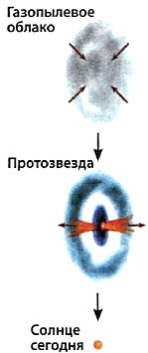
Рис. 14.10. Солнечная система образовалась 5 млрд лет назад из огромного газопылевого облака
Если все же звезды и планеты формируются одновременно, то Солнце может светить в будущем еще 5 млрд лет. После того как в ядре весь водород превратится в гелий (см. § 12), нарушится равновесие в недрах Солнца, и оно может превратиться в переменную пульсирующую звезду — цефеиду. Затем из-за нестабильности радиус Солнца начнет увеличиваться, а температура фотосферы снизится до 4000 К — Солнце превратится в красного гиганта. На небосклоне Земли будет светить гигантский красный шар, угловой диаметр которого увеличится в 10 раз по сравнению с современным Солнцем и будет достигать 5°. Голубого неба на Земле не станет, потому что светимость будущего Солнца вырастет в десятки раз, а температура на поверхности нашей планеты будет больше чем 1000 К. Выкипят океаны, и Земля превратится в страшную горячую пустыню, чем-то похожую на современную Венеру. В Солнечной системе такая температура, которая сейчас на Земле, будет только на окраинах — на спутниках Сатурна и Урана. В стадии красного гиганта Солнце будет светить примерно 100 млн лет, после чего верхняя оболочка оторвется от ядра и начнет расширяться в межзвездное пространство в виде планетарной туманности (рис. 14.11).
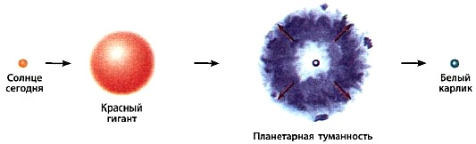
Рис. 14.11. Эволюция Солнца в будущем. Солнце может светить еще 5 млрд лет. Затем оно преобразуется в красного гиганта, который сожжет все живое на Земле
При расширении наверняка испарятся все планеты земной группы, и на месте Солнца останется белый карлик — маленькое горячее ядро, в котором когда-то протекали термоядерные реакции. Радиус белого карлика будет не больше, чем у Земли, но плотность достигнет 1010 кг/м³. Белый карлик не имеет источников энергии, поэтому температура его поверхности постепенно понизится. Последняя стадия эволюции нашего Солнца — холодный черный карлик.
Для любознательных
Солнечная система образовалась 5 млрд лет назад из гигантского облака газа и пыли. А раньше вместо этого облака существовала звезда, которая взорвалась как Сверхновая. То есть наше Солнце относится уже ко второму (а возможно и третьему) поколению звезд, имеющих много тяжелых химических элементов, из которых образовались планеты земной группы.

Выводы
В космосе постоянно происходит рождение молодых звезд из газопылевых туманностей и взрывы старых, когда образуются новые туманности. Солнечная система образовалась около 5 млрд лет назад из гигантского газопылевого облака, возникшего на месте взрыва старой звезды. В состоянии равновесия Солнце будет светить еще несколько миллиардов лет, а потом превратится в красный гигант, который уничтожит все живое на Земле.

Происхождение Солнечной системы
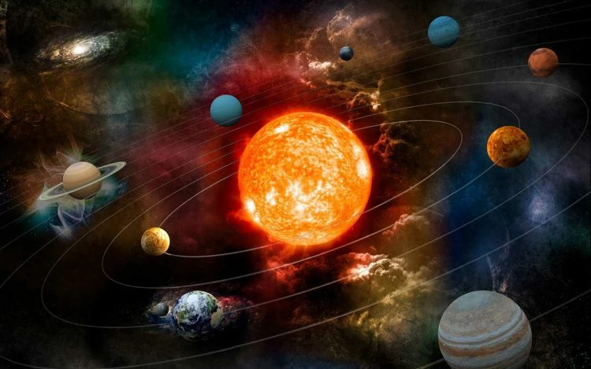
Солнечная система
Солнечная система состоит из центрального небесного тела – звезды Солнца, 8 больших планет, обращающихся вокруг него, их спутников, множества малых планет – астероидов, многочисленных комет и межпланетной среды. Большие планеты располагаются в порядке удаления от Солнца следующим образом: Меркурий, Венера, Земля, Марс, Юпитер, Сатурн, Уран, Нептун.
Один из важных вопросов, связанных с изучением нашей планетной системы – проблема ее происхождения.

Развитие представлений о происхождении Солнечной системы
К настоящему времени известны многие гипотезы о происхождении Солнечной системы, в том числе предложенные независимо немецким философом И. Кантом и французским математиком и физиком П. Лапласом:
- Точка зрения И. Канта заключалась в эволюционном развитии холодной пылевой туманности, входе которого сначала возникло центральное массивное тело – Солнце, а потом родились и планеты.
- П. Лаплас считал первоначальную туманность газовой и очень горячей, находящейся в состоянии быстрого вращения. Сжимаясь под действием силы всемирного тяготения, туманность вследствие закона сохранения момента импульса вращалась все быстрее и быстрее. Под действием больших центробежных сил от него последовательно отделялись кольца, превращаясь в результате охлаждения и конденсации в планеты.
Несмотря на такое различие между двумя рассматриваемыми гипотезами, обе они исходят от одной идеи – Солнечная система возникла в результате закономерного развития туманности. И поэтому такую идею иногда называют гипотезой Канта–Лапласа.
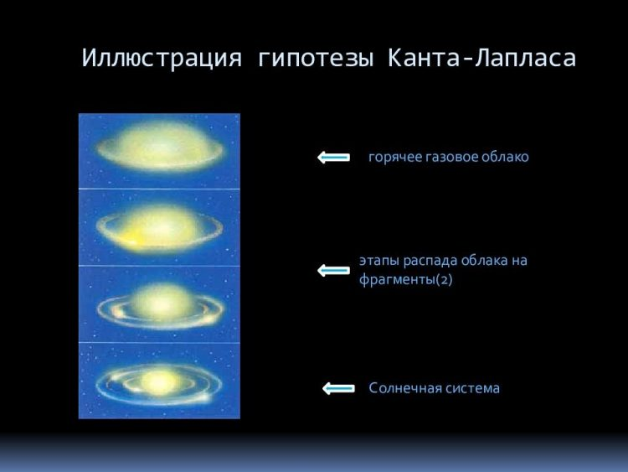
Английский астроном Хойл утверждает, что Солнце в момент рождения представляло собой сгусток газопылевой туманности, в котором существовало магнитное поле. Вначале он вращался с большой скоростью, а позже из-за влияния магнитного поля его вращение начало снижаться.
Гипотеза Джинса – формирование системы произошло в результате катастрофы. Солнце столкнулось с другой звездой, в результате часть выброшенного в космическое пространство вещества конденсировалось и образовало планеты.
Согласно современным представлениям, планеты солнечной системы образовались из холодного газопылевого облака, окружавшего Солнце миллиарды лет назад. Такая точка зрения наиболее последовательно отражена в гипотезе российского ученого, академика О.Ю. Шмидта.

Стадии образования Солнечной системы
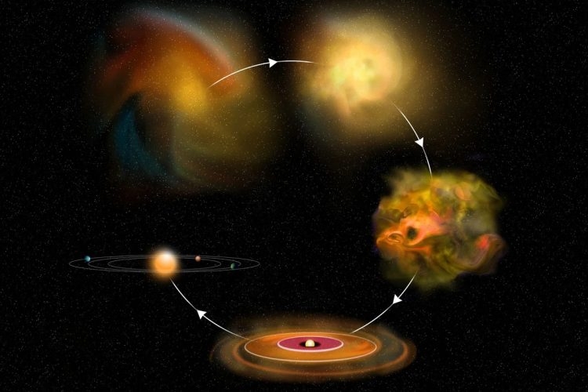
Основная теория предполагает, что на месте нынешней Солнечной системы 5 млрд. лет тому назад существовало гигантское облако из газов и пыли. Оно имело огромные размеры, и было растянуто в пространстве на 6 млрд. км.
Аналогичные пылевые облака существуют во многих уголках необъятной Вселенной. Их основная масса состоит из водорода. Это тот газ, из которого первоначально образуются звёзды. Затем, в результате термоядерной реакции, начинает выделяться инертный газ гелий. На долю остальных веществ приходится всего 2%.

Образование Солнца
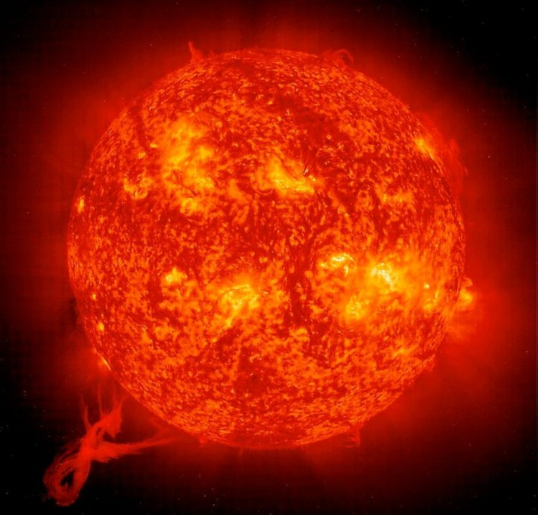
В какой-то момент пылевое облако получило внешний мощный импульс, представляющий собой огромный выброс энергии. Это могла быть ударная волна, сгенерированная взрывом сверхновой звезды. А возможно, что внешнего воздействия и не было. Просто за счёт закона притяжения облако стало уменьшаться в объёме и уплотняться.
Данный процесс дал толчок гравитационному коллапсу. То есть произошло быстрое сжатие космической массы. В результате этого в центре возникло раскалённое ядро с очень высокой плотностью. Вся остальная масса рассосредоточилась по краям ядра. А так как в космосе всё вращается вокруг своей оси, то эта масса приобрела форму диска.
Ядро уменьшалось в размере, увеличивая свою температуру и плотность. В результате оно трансформировалось в протозвезду. А газовое облако вокруг ядра всё больше уплотнялось, пока в ядре температура и давление достигли критической величины. Это спровоцировало начало термоядерной реакции, и водород начал превращаться в гелий.
С момента формирования туманности до запуска в протозвезде термоядерных реакций проходит в среднем 100000 лет.
Протозвезда перестала существовать, а вместо неё возникла звезда под названием Солнце.
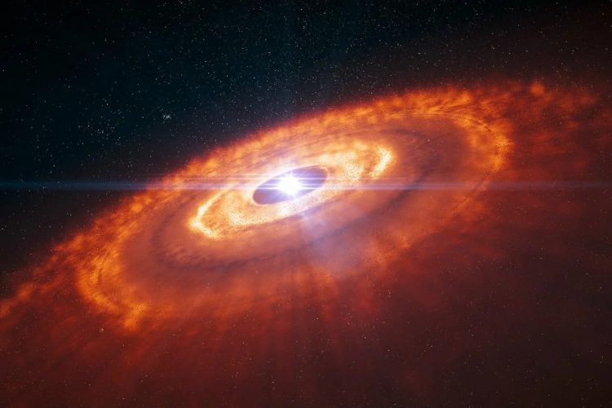
Протопланетный диск
Новая звезда еще очень мала – она находится в стадии коричневого карлика. Она в течение нескольких сотен миллионов лет превращается в звезду солнцеподобного типа.
После того, как значительная часть массы протозвездной туманности сформировало звезду, вокруг нее образуется протопланетный диск.
Постепенно молодая звезда и окружающее ее пространство остывает, что приводит к конденсации летучих веществ. Формируются пылевые частички, начинающие слипаться между собой. Так постепенно образуются планетазимали – «кирпичики» диаметром не более 1 км, из которых строятся планеты.

Формирование планет земной группы
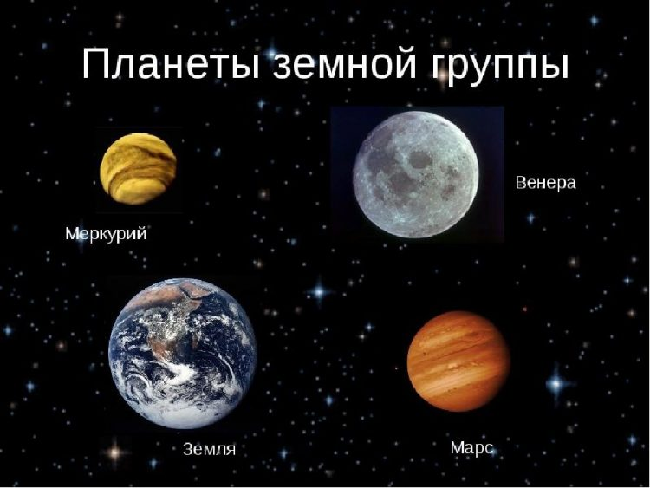
А вот далее пошёл другой процесс. Газопылевые облака, вращающиеся вокруг Солнца, стали стягиваться в плотные кольца.
Планеты внутренней группы сформировались в тех областях протопланетного диска, где температура слишком высока для существования частиц льда и газа в диком состоянии. Поэтому эти объекты построены преимущественно из термоустойчивых горных пород.
Планетазимали вначале быстро приращивают массу, достигая диаметра более километра. Далее крупные фрагменты притягивают к себе более мелкие, пока запас планетазималей в диске не окажется полностью исчерпан. Наступает стадия окончательного формирования Солнечной системы и приобретения ее телами определенной орбиты.
Весь процесс возникновения планеты внутренней группы занял от 10 до 100 миллионов лет.
Выражаясь совсем просто, можно сказать, что с ближайших ядер звезда «сдула» газовые оболочки. Так образовались маленькие планеты, вращающиеся рядом с Солнцем. Это Меркурий, Венера, Земля и Марс.

Возникновение газовых гигантов

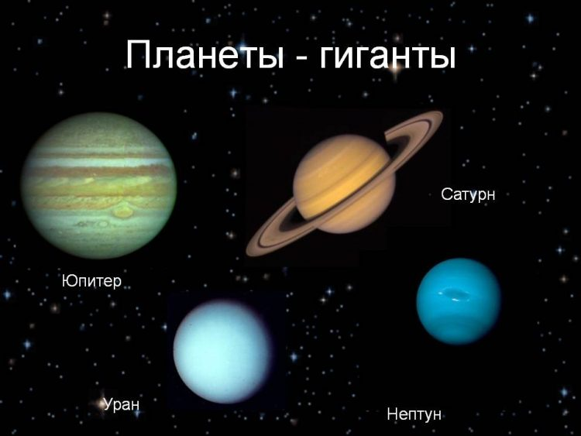
Формирование газовых гигантов, к которым относятся Юпитер, Сатурн, Уран и Нептун, более сложный процесс.
До момента образования крупных планетазималей их развитие подобно планетам земного типа. Но в их составе содержатся частицы льда, и они наращивают свою массу путем аккреции газа из протопланетного диска. Это возможно, т.к. во внешней области будущей звездной системы температуры относительно невысоки.
Процесс сбора газа занимает несколько миллионов лет до истощения газовых запасов диска.
Формирование газовых гигантов оказывает значительное влияние на количество твердотельных планет внутри системы. Чем раньше началось образование газовых планет, тем меньше строительного материала останется на формирование землеподобных тел.
Одной из заключительных стадий эволюции Солнечной системы стало образование главного пояса астероидов. Считается, что он образован из «строительного материала», оставшегося после формирования основных планет.

Образование спутников
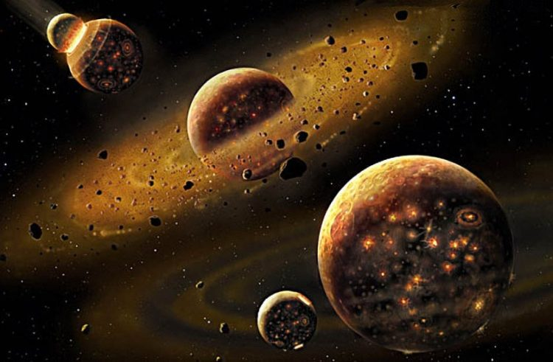
В дальнейшем произошло возникновение спутников вокруг планет.
Естественные спутники образовались у большинства планет Солнечной системы, а также у многих других тел. Так возле Земли появилась Луна.
Различают три основных механизма их формирования:
- формирование из около-планетного диска (в случае газовых гигантов);
- формирование из осколков столкновения (в случае достаточно крупного столкновения под малым углом);
- захват пролетающего объекта
И, в конце концов, образовалось единое космическое сообщество, которое существует по сей день.
Вот таким образом наука объясняет происхождение Солнечной системы. Кстати, данная теория присуща и другим звёздным образованиям, которых в космосе бесконечное множество.

Будущее Cолнечной системы
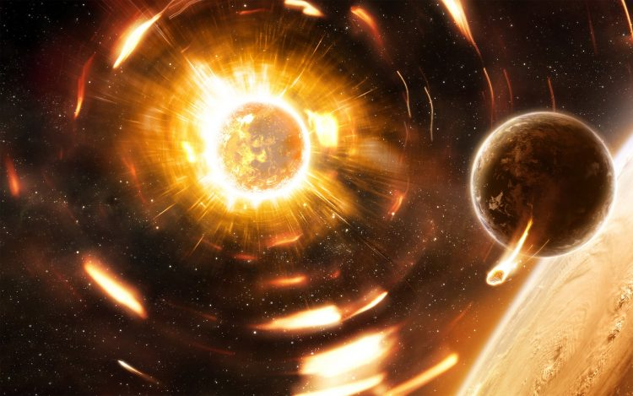
По последним научным данным, Солнечная система является стабильной системой. То есть больших изменений в ближайшее время не стоит ждать. Самые большие изменения будут происходить с изменением состояния Солнца.
Другими словами, не будет претерпевать экстремальных изменений до тех пор, пока Солнце не израсходует запасы водородного топлива. Этот рубеж положит начало переходу Солнца в фазу красного гиганта.
Спустя 1 миллиард лет из-за увеличения солнечного излучения околозвёздная обитаемая зона Солнечной системы будет смещена за пределы современной земной орбиты.

В настоящее время
Солнечная система и ее происхождение изучаются во многих известных институтах мира.
Проходящие ежегодно международные конгрессы включают в программу обязательное обсуждение этого вопроса, а в дискуссиях уже неоднократно принимали участие ведущие российские специалисты из Геофизического института при Академии наук. Углубленным исследованиям по теме «Солнечная система и ее происхождение» отводится важное место, а средства для их проведения выделяются из государственного бюджета.
Наступит момент, и благодаря неустанным трудам ученых завеса тайны приоткроется, чтобы население Земли смогло узнать еще больше о происхождении нашей удивительной планеты.

